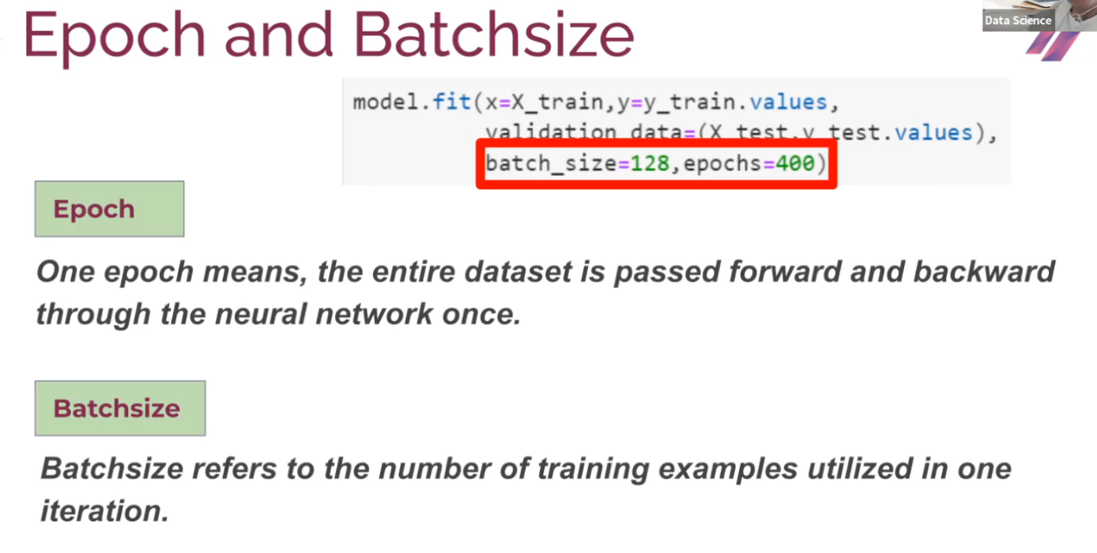

DL bir eğitim yetmiyor. Data setinin karmaşıklığına göre eğitim daha da büyüyebilir.

**Epochs**=400 ile model 400 kez eğitime girecek.

**Batchsize** ise datamı modele kaçlı paketler halinde sokacağım. Yanii kaç observation da bir ağırlıkları mı güncelleyeceğim.

Batch_size=128 ile satır ver ve hepsinde ayrı ayrı hata değeri al bunların ortalamasını bul ve bu ortalamaya göre diğer ağırlık değerlerini değiştir.

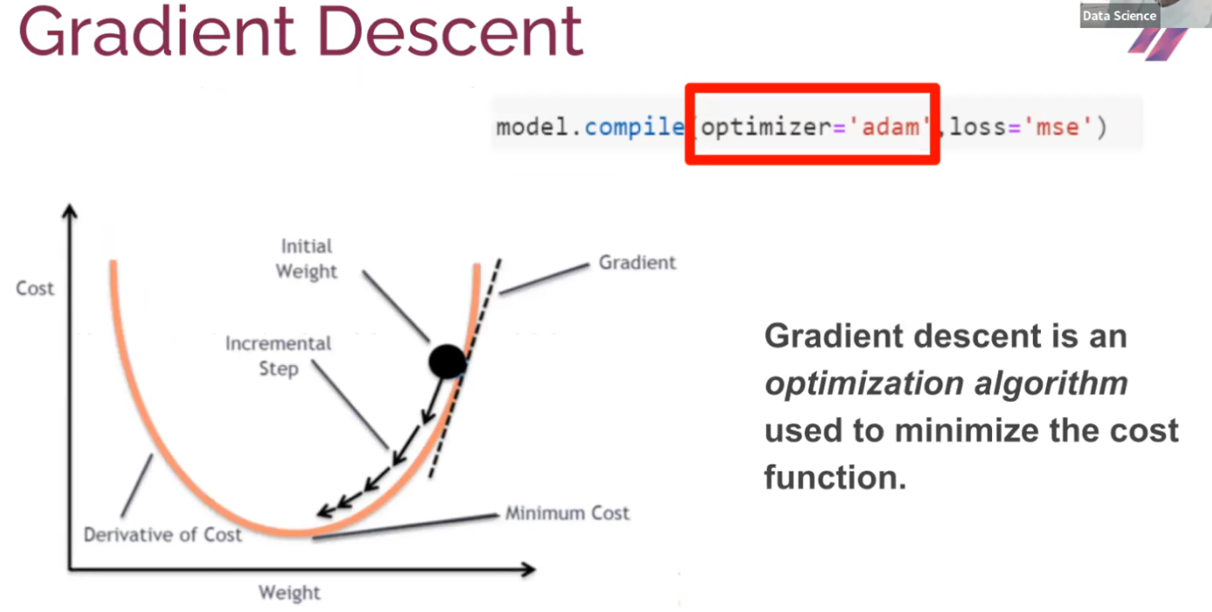

En düşük hata değerimizi bulabilmesi için işlemleri yapan optimizasyon algoritmasıdır.

Bir fonksiyonun 1.dereceden türevi o noktadaki eğimini verir.

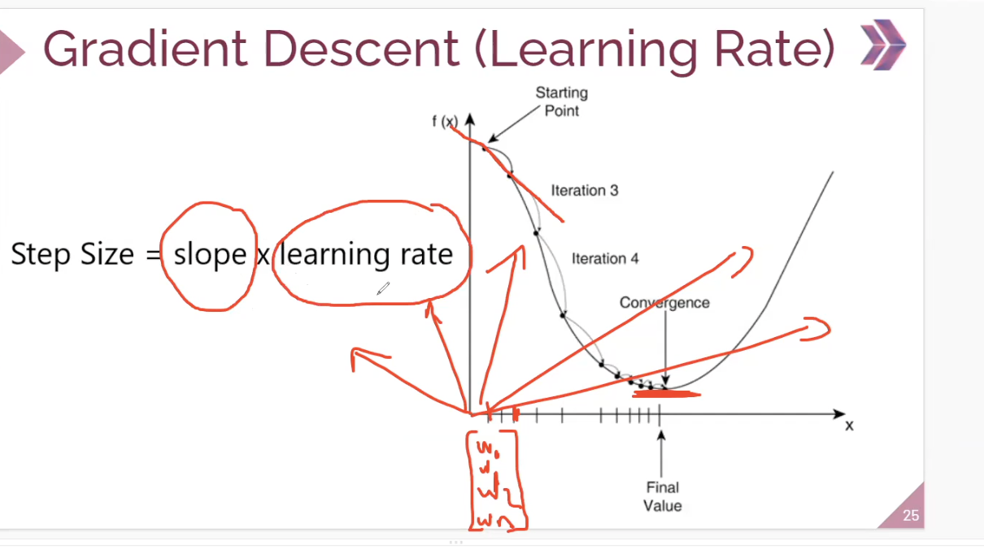

Slope azaldıkça learning rate azalır. 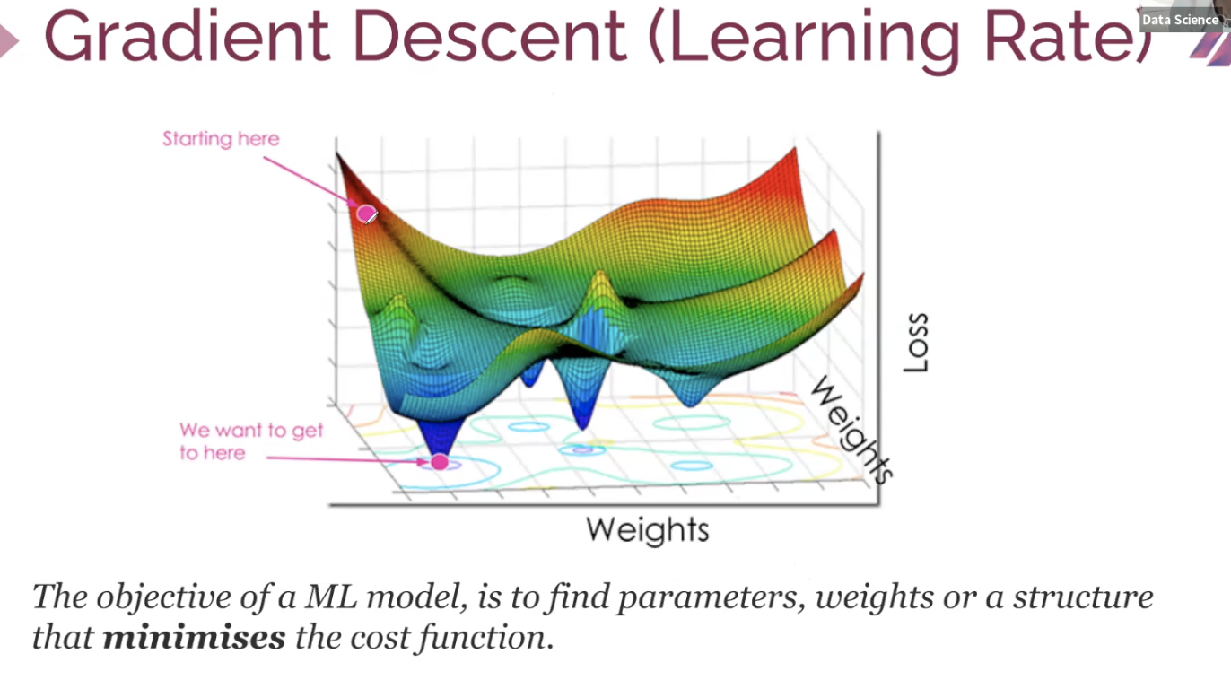

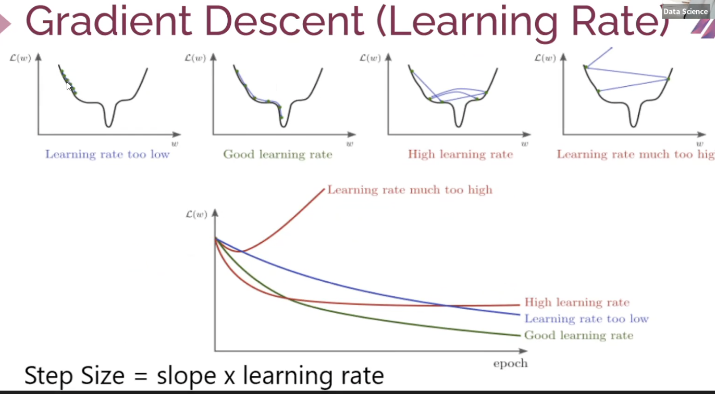

Learning rate çok küçük girersek; global min’de miyim, local min’de mi kaldım onu tam olarak bilemeyiz. Büyük girersek; model salınım yapar. Çok daha büyük girersek; model delürür :P

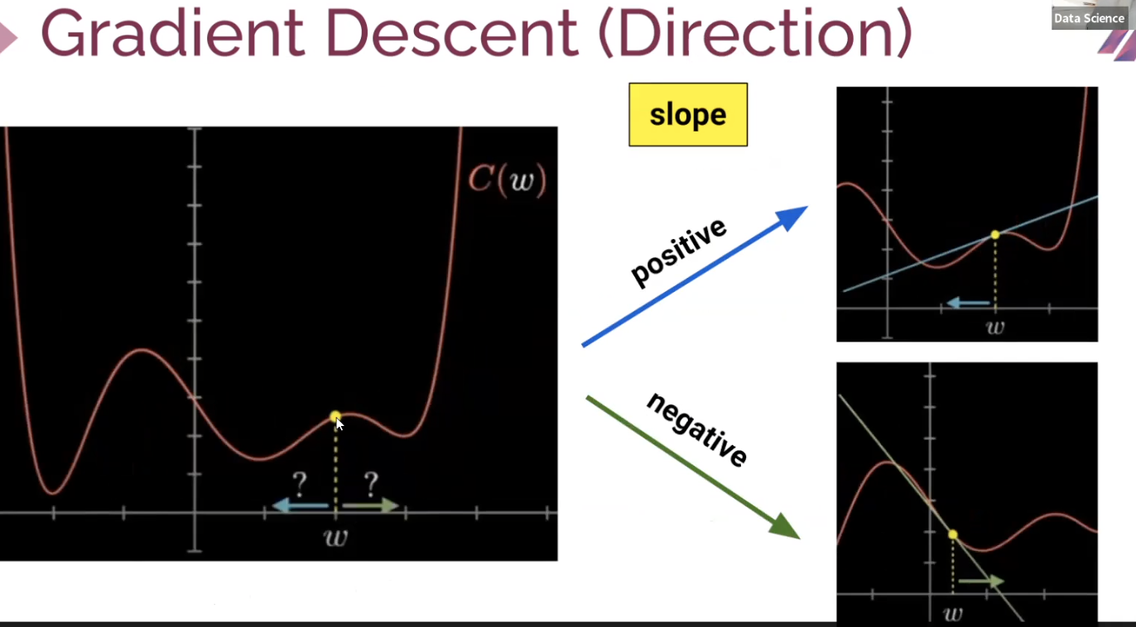

İlk görselde ? inde sağa mı sola mı ? Buna eğimin yönüne göre karar verir.

Bunları algoritma yapıcak . Raaatt ol ☺

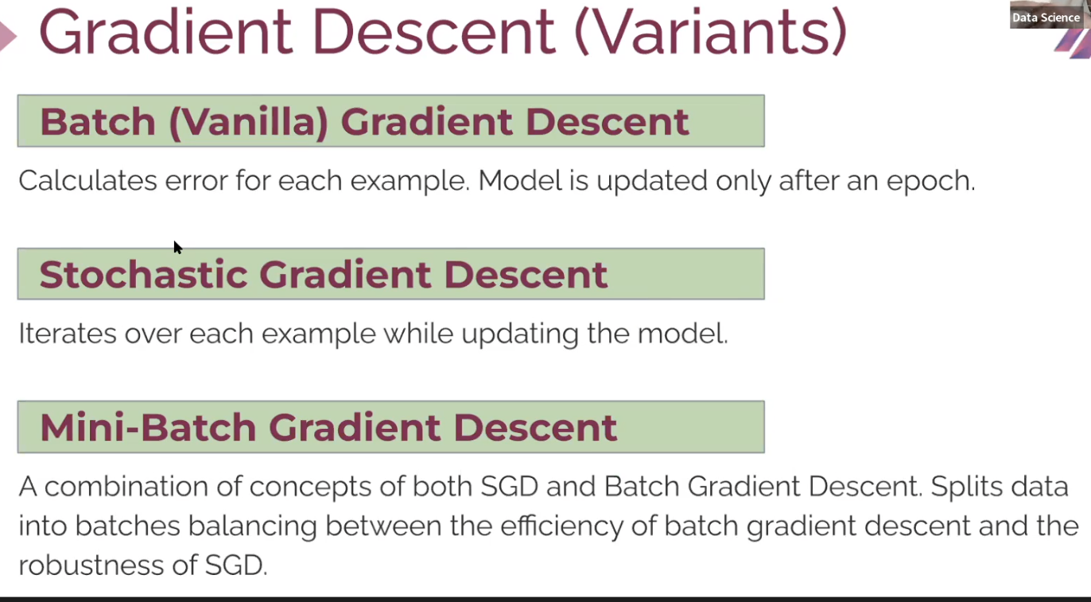

İlki her epoch’da parametreleri günceller.

2. si ise her satırda hata alır parametreleri günceller.

2.si 3.nün yerine kullanılıyor. Yani genel 2.’yi kullanıyoruz.

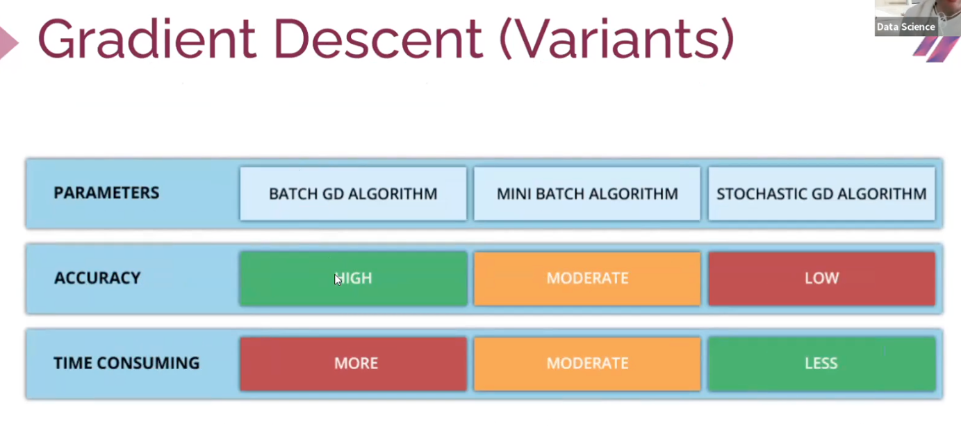

1.sinde acc iyi ama zaman cok uzun sürüryor.

2. En optimum olan genelde mini_batch kullanılır.

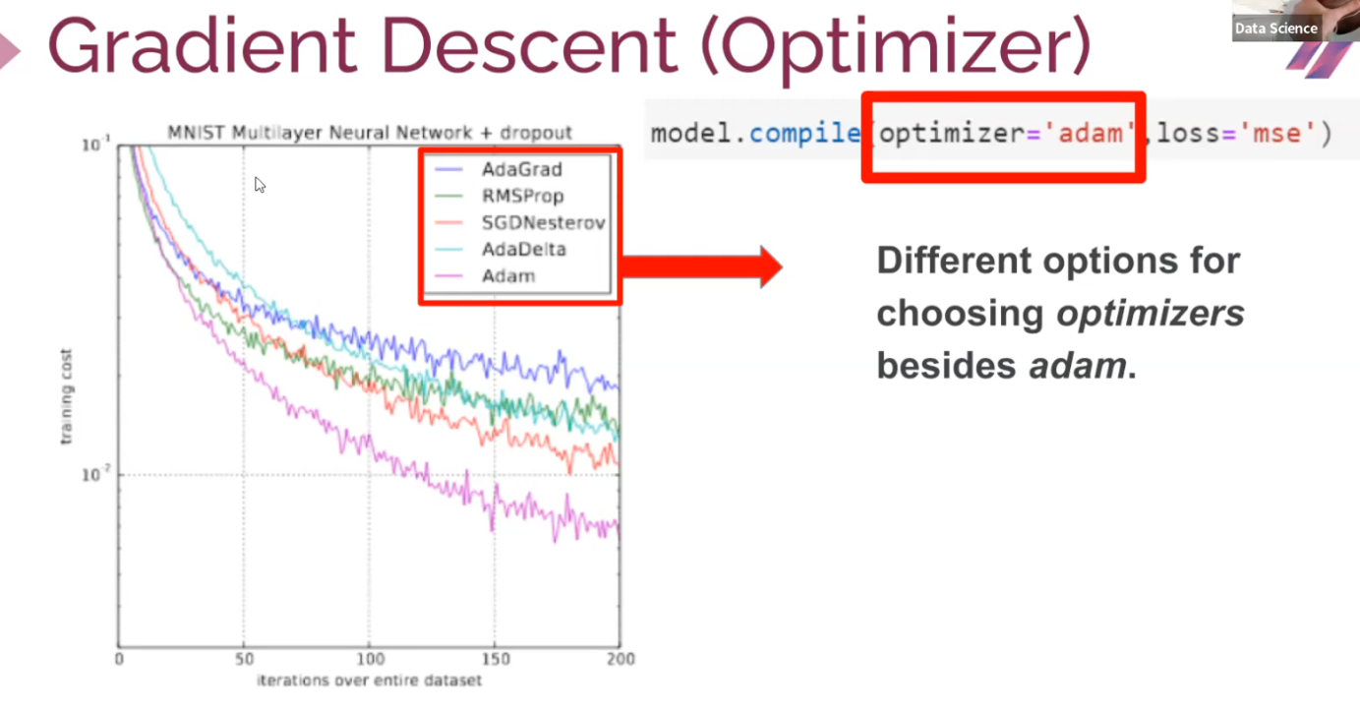

Adam en çok global min uğraşma eğilimini veren optimizer.

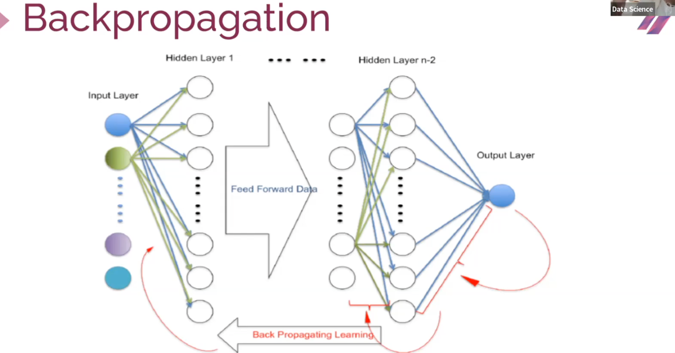

En başta datayı veriyoruz ağırlık değerleriyle random olarak atanıyor ve ileriye doğru besleme yapıyoruz. (fit_forward) Daha sonra hatalara göre ağırlık değerlerini güncelleriz işte bu işleme backpropagation denir.

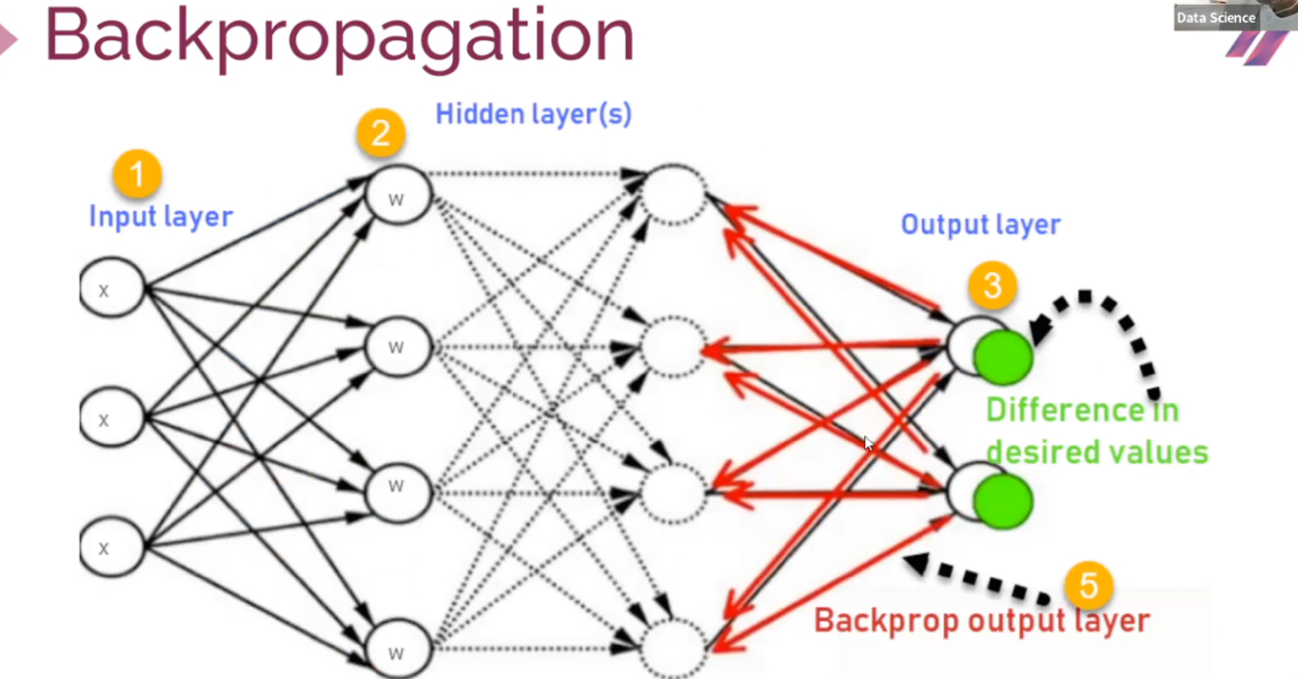

Ağırlıkları en geriden başa doğru yapılır.

Peki bu hataları güncelleme olayı nasıl yapılır ? :P

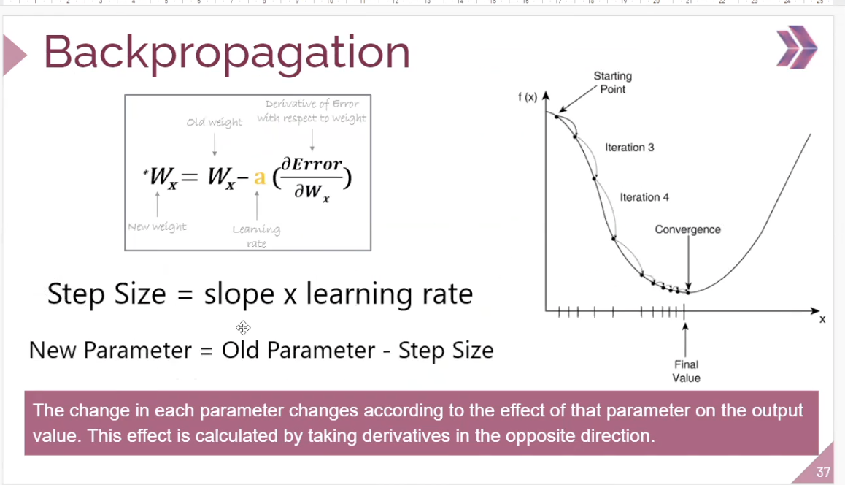

Eski paremetreden step_size ( slope x learning rate) çıkarılır. Yani her nöronda farklı ağılık değerleri var.

Her bir ağırlıklandırmanın Wx göre türevi alınır learning rate ile çarpılır eski değerden çıkarılır ve yeni değeri bulur.

Yani her bir parametrenin sonuçtaki etkisi oranında geriye doğru türevi alınarak o parametrede değişiklikler yapılır.

**Türev, bir şeyin bir diğer şeye göre değişim miktardır. Yani türev, "değişim"i ölçmek için kullanılır. Genellikle türevi bir şeyin zaman geçtikçe ne kadar değiştiğini hesaplamak veya ifade etmek için kullanırız.**

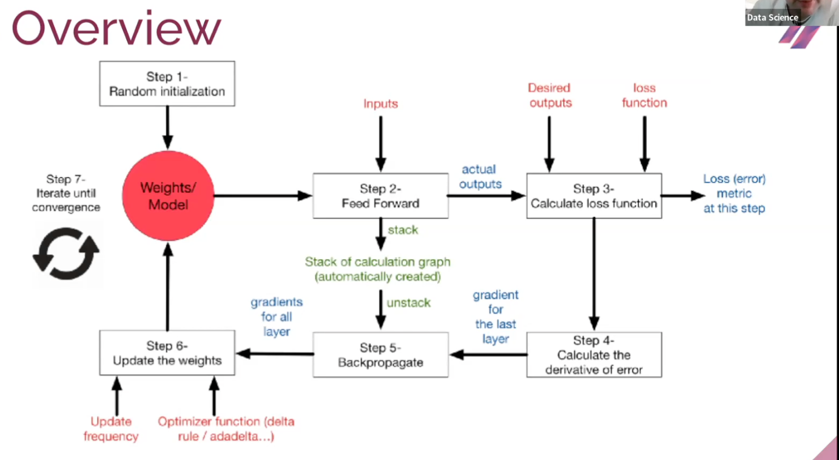

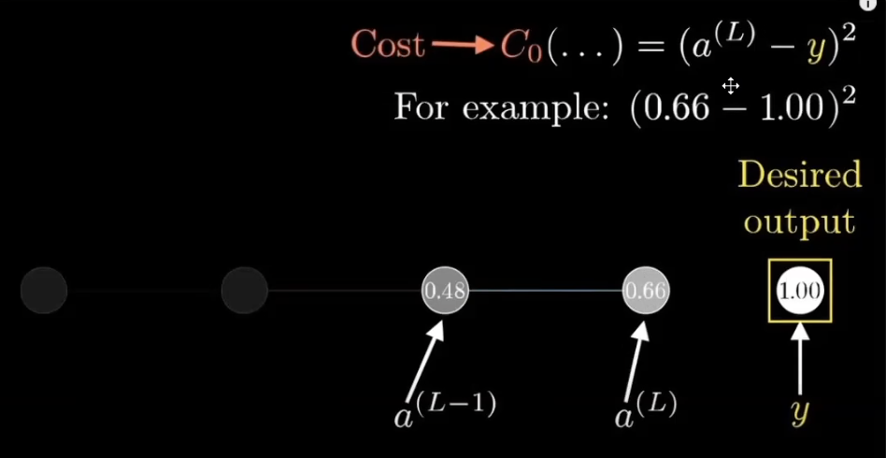

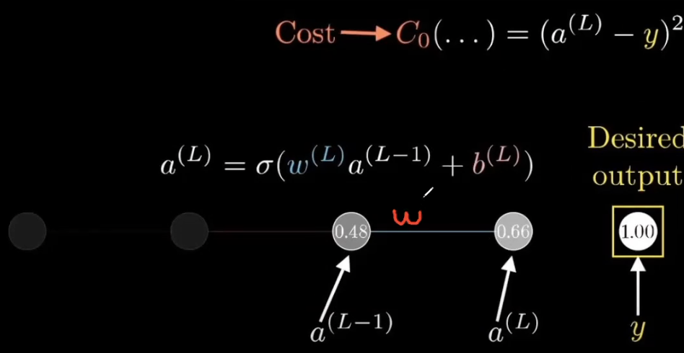

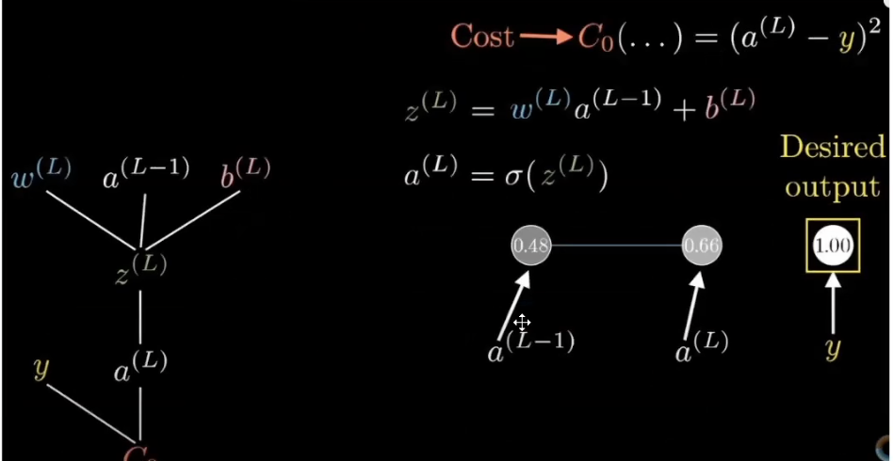

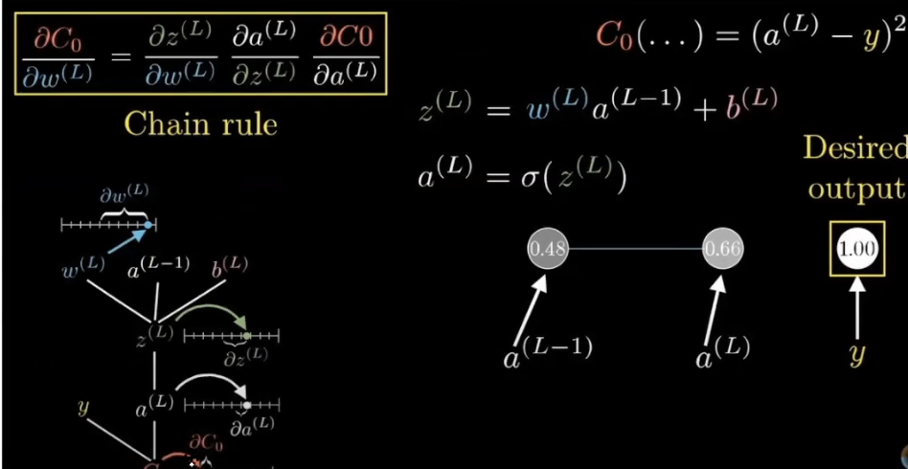

Burda ağırlıklandırmanın nasıl güncellendiğini görüyoruz.

Chain rule 3 tane türevin birbiriyle çarpımıdır.

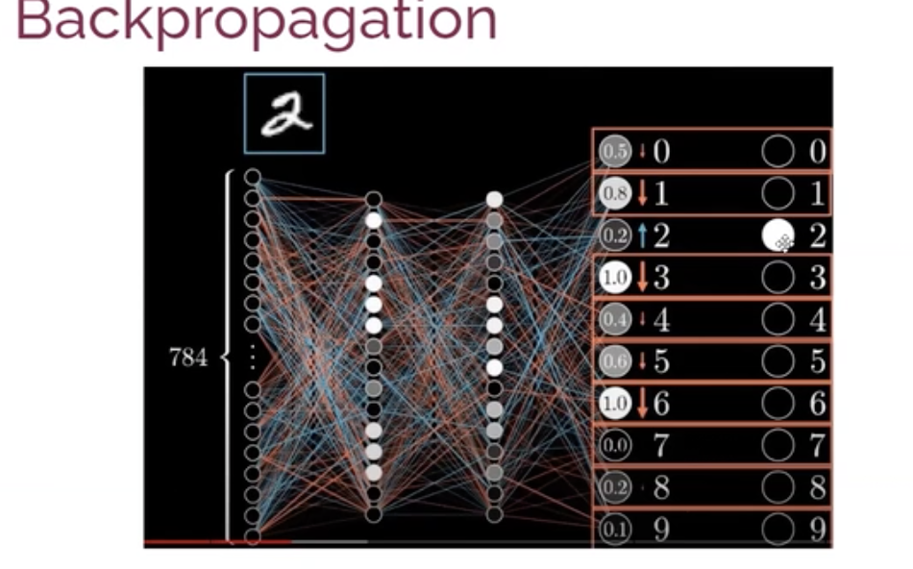

Bu datanın amacı , insanların el yazısıyla yazmış oldukları resimleri gerçekte hangi rakamı temsil ediyor bunu buluyor.

10 output layer var. Sigmoid kullanılmış. Softmax olsaydı değerlerin toplamı 1 olurdu.

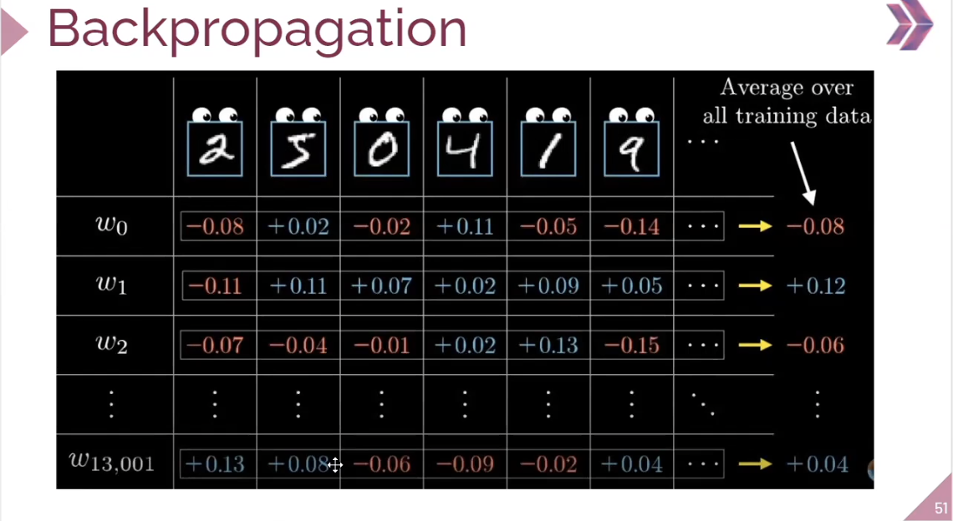

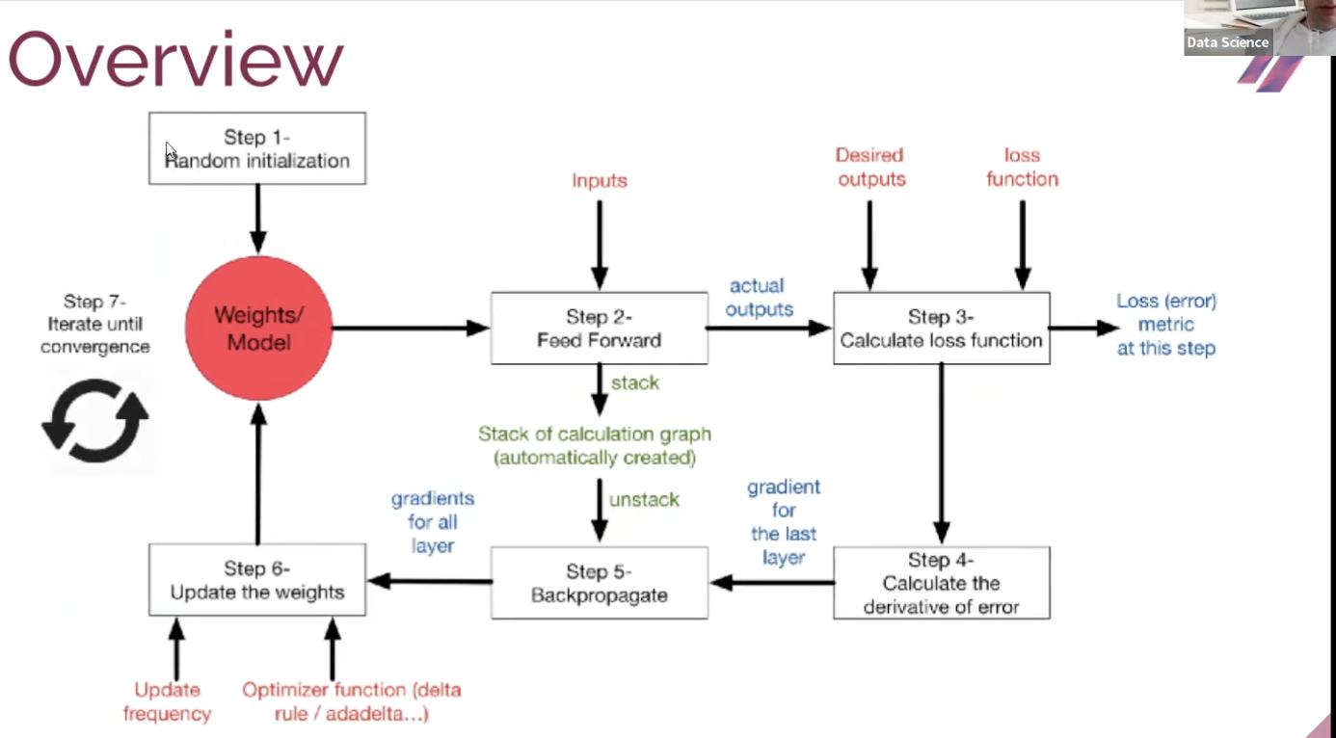

1 - Ağırlıklar random olarak atanır.

2- Inputlar gelir ve ileriye doğru eğitim başlar. İleriye doğru model beslenir.

3- Katmanlardan geçer ve aktivasyon fonksiyonu çalışır. Sonuçlar üretilir ve prediction yapılır. Predict leri karşılaştırıp hata değeri buldum.

4- Bu hata değerlerine karşı türev işlemlerini yaptım. En sondan başa doğru.

5- Backpropagate işlemine başladım. Her bir katmandaki parametre ve ağırlıklarını en sondan en başa doğru güncelledim.

6- Hepsi güncellenir ve yeni gözlemler gelir tekrar döngü başlar. Bu model global min veya herhangi min noktası bulana kadar epoch sayımız kadar devam eder.

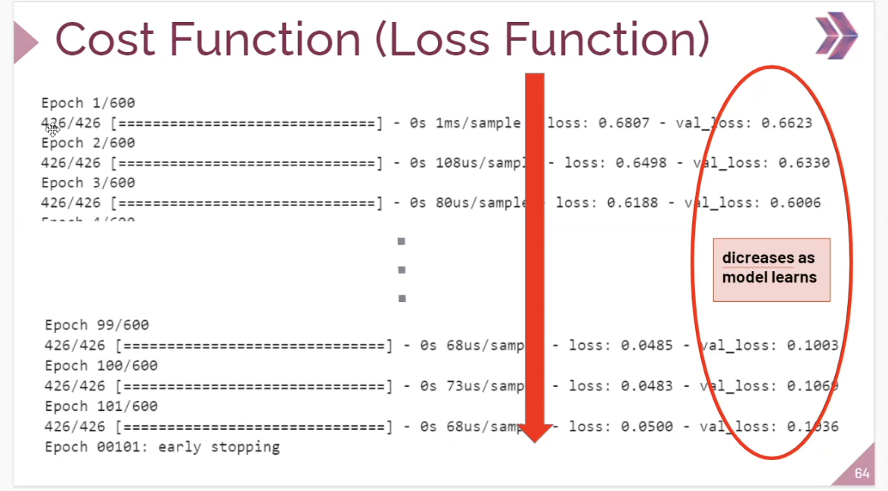

600 * 426 tane backprog. İşlemi yapılacak.

Tensorflow (DL en cok kullanılan tool., işin matematiğini yapan kısım)

Keras (Daha userfriendly, tensorflow kullanarak işlem yapmamızı sağlar, tensorflow içindeki bir yapıdır.)

NumPy : Tensorflow

Pandas : Keras

Gibi düşünebiliriz.

----------------------------------------- C8 ☺ -----------------------------------------

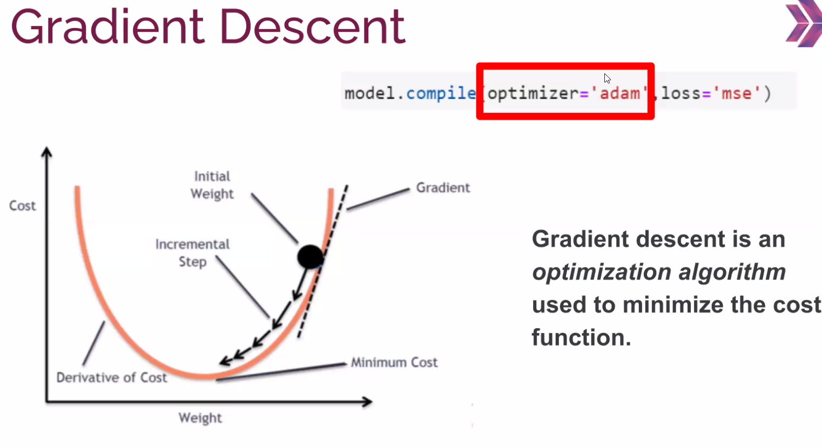

Graident Descent, hataları minimum noktaya getirmeye çalışır.

Gradient Descent işlemini yapan optimizer parametresidir.

Learning Rate her adımda ne kadar öğrenmesi gerektiğini söylüyoruz. Yani minimum noktaya ulaşırken adımının büyüklüğüne etki eden şey learning rate dir. Her bir noktada fonksiyonun türevi alınıyor. Türev bize eğimi veriyor. Bu eğim modelin bize bir sonraki stepte kontrol edeceği yeri veriyor. eğim (slop) ne kadar fazla olursa adım o kadar büyük, ne kadar az ise adım o kadar küçük oluyor.

Learning rate i çok küçük seçersek çok minik adımlarla gideriz. Adımlarımız çok küçük olursa eğitim çok uzun sürebilir. Aynı zamanda global mean’i de bulamayabiliz. Başka minimun değerlerde takılır kalır (durur) sistem.

Learning rate büyük olursa 3. Şekildeki gibi dip nokta üzerinden devamlı atlayarak onu bir türlü bulamayabilir.

İdeal durum 2. Şekildeki gibi optimum learning rate değeridir. (adımları optimum seviyede tutacak değer)

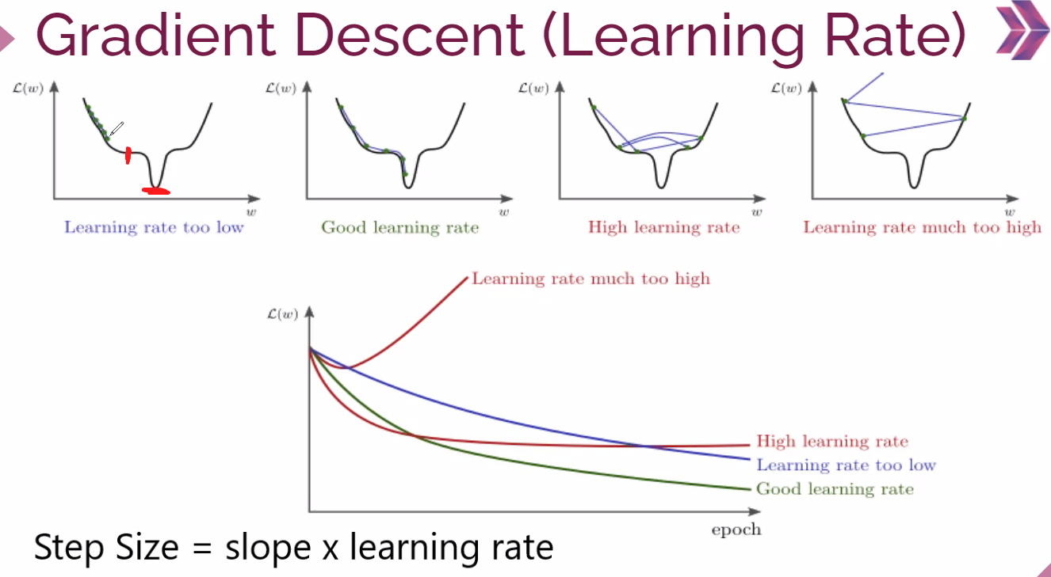

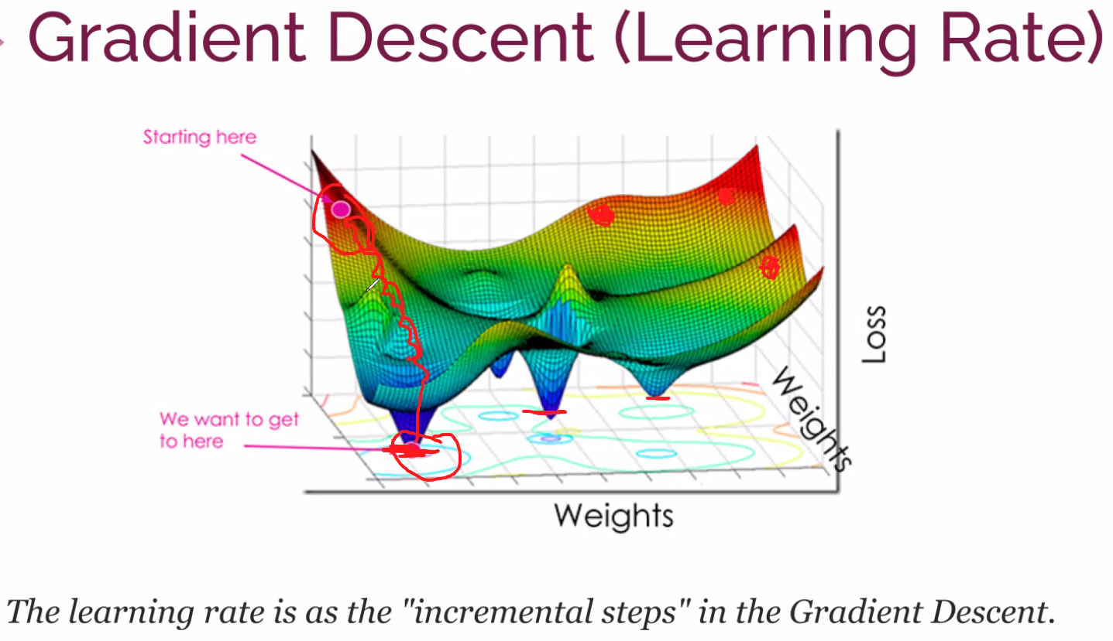

BAtch (Vanilla) Gradient Descent: Tüm train setini modele sokuyor. Aldığı hata değerlerinin ortalamasına göre. Minimum noktayı bulmaya çalışıyor. Bu noktalar için bulduğu ağırlık değerlerini güncelleyipi modelini eğitmeye çalışıyor. Hepsi için hata değerleri buluyor. Gradient descent yapıyor optimizasyon çalıştıyor.

Stochastic Gradient: yukardaki işlemi her örnek için ayrı ayrı yapıyor. Yani her adımda rastgele alınan bir veri üzerinde tüm işlemleri yeniden yapar.

Mini-Batch Gradient Descent : Bazı yerlerde stokastik gradient olarak da geçiyor. Çünkü stokastic in gelişmiş halidir. 3’erli 5’erli 10’arlı örnek grupları halinde gradient descent işlemlerini uyguluyor.

Stochastic, her bir gözlem için yukardaki haritayı tekrar tekrar çıkartıyor. İşlem çok uzun sürüyor.

Batch te ise hızlı oluyor ama hatayı stochastic kadar başarılı aşağıya çekemiyor.

O yüzden genelde mini-batch tercih ediliyor

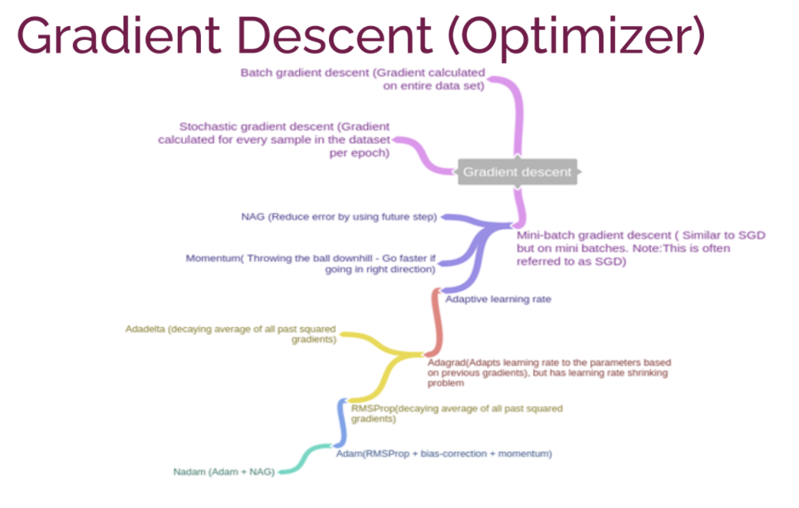

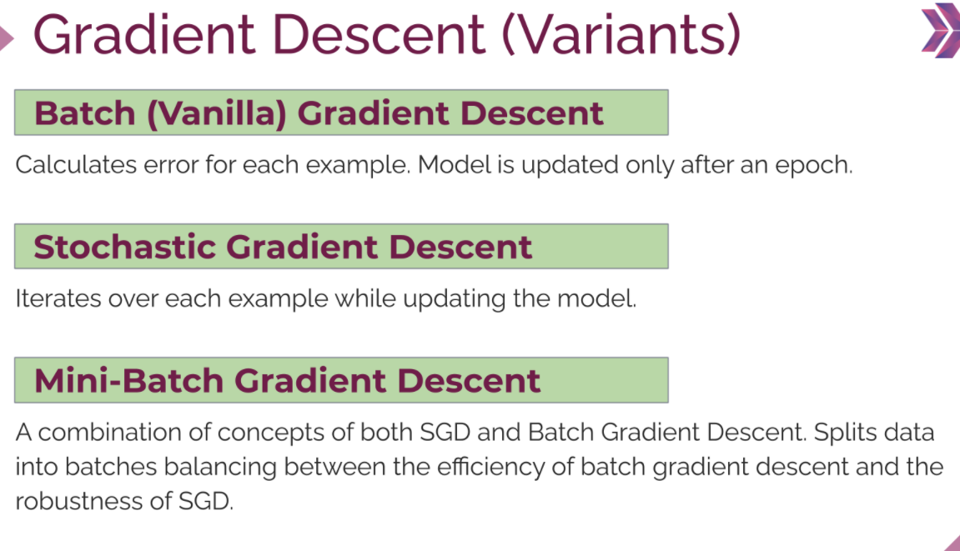

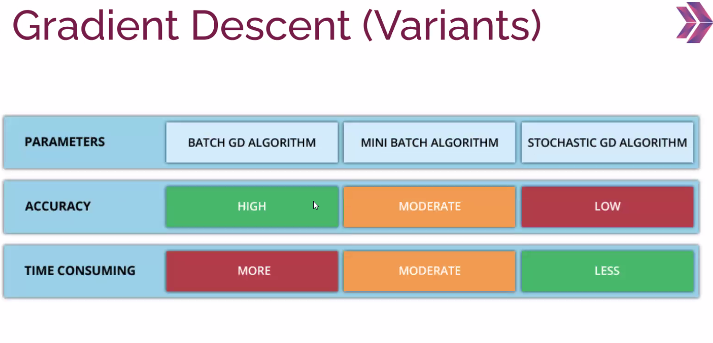

**BACKPROPAGATION**

Sistemi ileri doğru besliyoruz. Output alıyoruz. Outputlardan hataları tespit ediyoruz. Bu hatalara göre ağırlıkları geriye doğru güncelliyoruz.

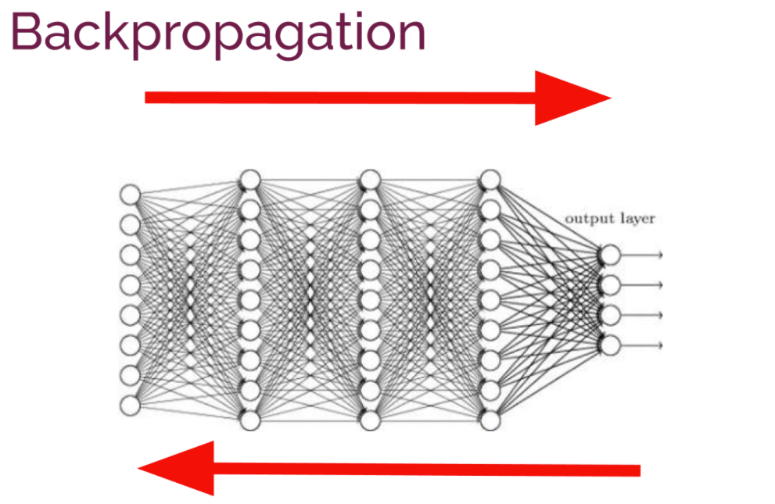

1 olması beklenirken 0.92 çıkmış. 1 - 0.92 = 0.08

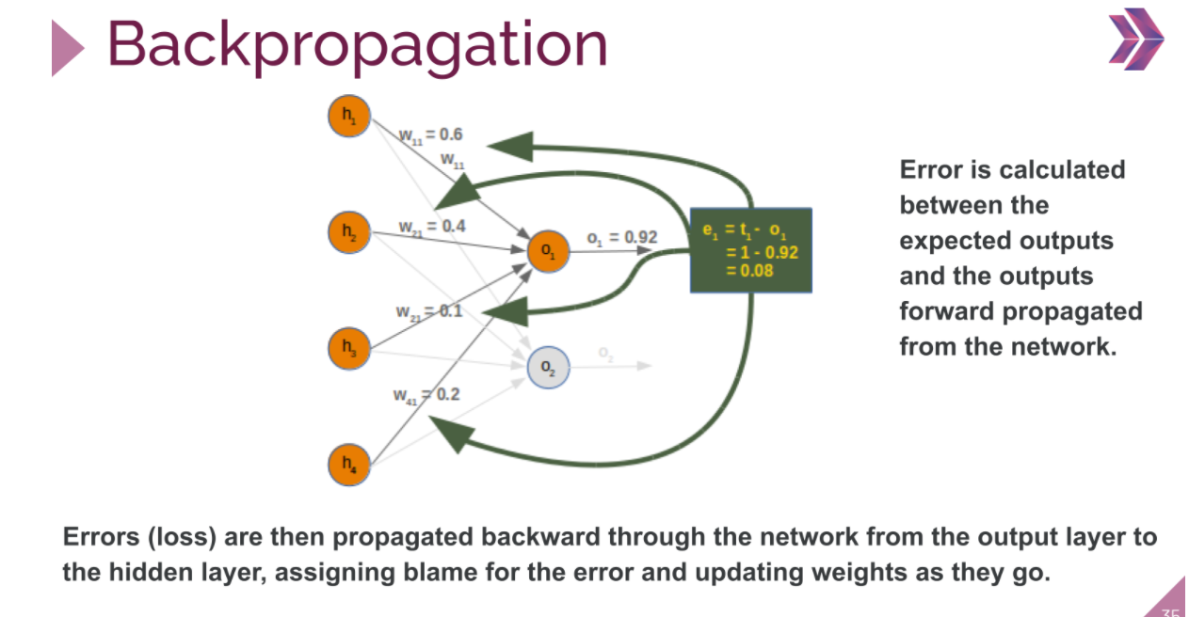

1. Trainin datası model için sağlanıyor
2. Model ileri doğru besleniyor.
3. Sonuç alındı. Gerçek değerle karşılaştırıldı.
4. Artık elimizde bir hata değer var.
5. O hata değerine göre sondan başa doğru tüm parametrelerimiz ve ağırlık değerlerimiz güncellendi.
6. Tekrar başa dönülerek ileri doğru beseleme başladı.

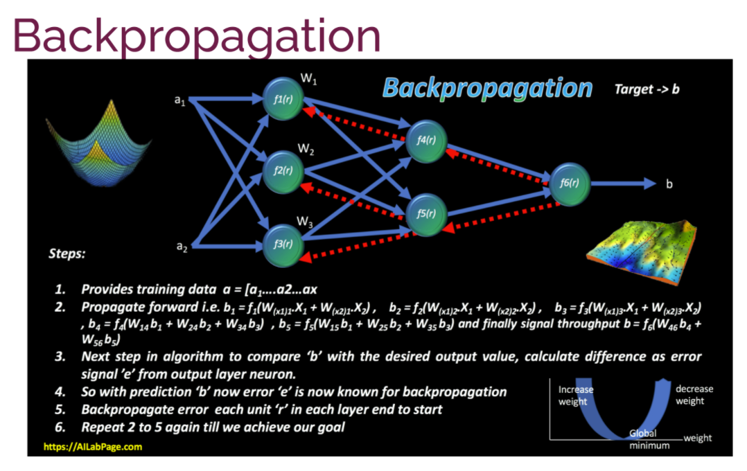

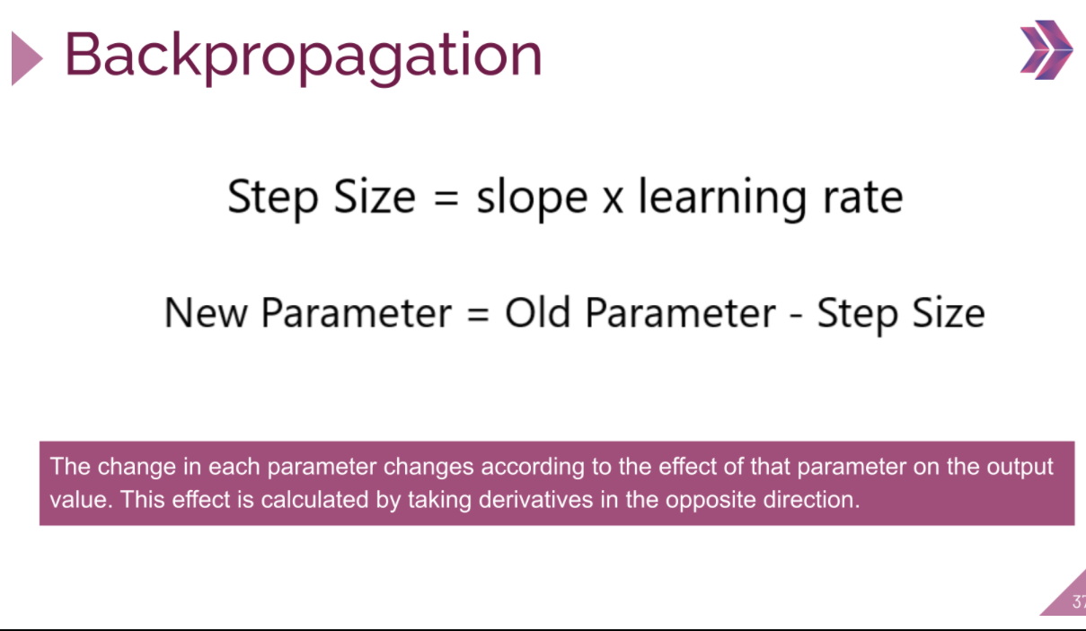

Herhangi bir nöronun çıkışı Y olsun..

Bu Y’ye etki edenler: Bias (b), ağırlık (w) ve X

Eski parametreyi güncellerken, her birindeki 1 birimlik değişimin (nöronun) Y çıkışını ne kadar etkilediğine bakıyor ve ne kadar etkiliyorsa o oranda bu üç değerde güncelleme yapıyor.

**epochs** : eğitim setimizin kaç sefer modele fit leneceğini belirliyor.

**batch_size**: her seferinde modelin içerisine kaç data atacağını söylüyor. (örneğin train datası 12800 veriden oluşsun. Batch_size eğer 128 olarak belirlenmiş ise, tüm datayı 100 iterasyonda bitiriyor.)

batch_size tüm datayı bitirdiğinde epochs un 1 iterasyonu mu tamamlanmış oluyor

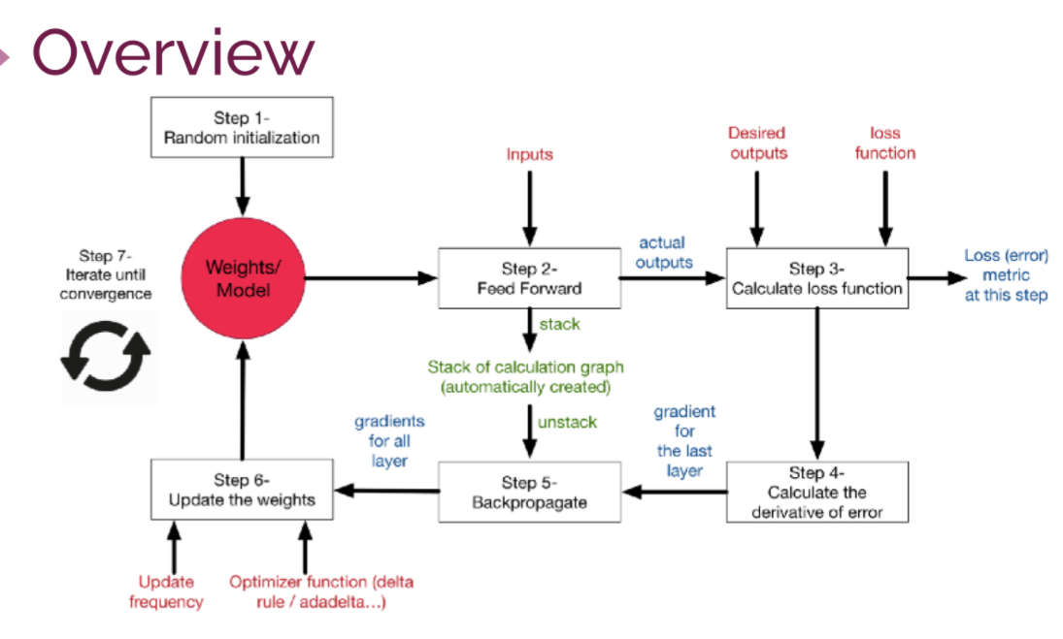

**TÜREV:**

**Türev**, bir şeyin bir diğer şeye göre değişim miktardır. Yani türev, "değişim"i ölçmek için kullanılır. Genellikle türevi bir şeyin zaman geçtikçe ne kadar değiştiğini hesaplamak veya ifade etmek için kullanırız. Bunu az sonra örneklendireceğiz.

**İntegral**ise, belli bir aralıktaki toplam değişimi, ya da "biriken değişim miktarını" ifade etmek için kullanılır.

Türev ve integrali anlamak için, integrali çözme yöntemleri bir kenara bırakılarak, hayattan örneklere bakılabilir.  
Örneğin tavanınız akıtıyorsa ve etrafı su götürmemesi için akıtan noktanın hizasına büyük bir kova koyduysanız, kova içerisindeki su damla damla birikecektir. Birim zamanda (örneğin saatte 1 veya günde 1) kovadaki suyun hacmindeki değişim miktarı türev ile hesaplanır. Çok basit tabiriyle, hacim miktarındaki değişimin, zamandaki değişime oranı türevdir! Zamanı saatle ölçersiniz, dersiniz ki 8 saat geçmiş, buna 8 birim zaman diyelim. Kovaya bakarsınız, boşken 8 litre dolmuş. Kovadaki bu hacim değişiminin, zamandaki değişime oranı türevdir!